**CISTITE POLIPÓIDE CRÔNICA EM CÃO: RELATO DE CASO**

Gabriel Lucas Da Silva Santos **TEODÓSIO¹\***; Maria Luiza Araújo Quinderé de **ALMEIDA²**; Bruna de Medeiros **SERPA³**; Endira Tainá de Souza **MARTINS4**; Evellyn Emilly dos Santos **COUTINHO5**; Paulo Wbiratan Lopes da **COSTA6**; Marianne Rachel Domiciano Dantas **MARTINS7**

1 Discente de Medicina Veterinária do Centro Universitário de João Pessoa - UNIPÊ.. E-mail: gabriellucasacademico@gmail.com*

2 Discente de Medicina Veterinária do Centro Universitário de João Pessoa - UNIPÊ. E-mail: mlquindere@gmail.com

3 Discente de Medicina Veterinária do Centro Universitário de João Pessoa - UNIPÊ. E-mail:

brunaserpa00@gmail.com

4 Docente de Medicina Veterinária do Centro Universitário de João Pessoa - UNIPÊ. E-mail: Etmartins@unipe.edu.br

5 Médica Veterinária autônoma. E-mail: mv.evellynemilly@gmail.com

6 Docente de Medicina Veterinária do Centro Universitário de João Pessoa - UNIPÊ. E-mail: paulo.lopes@unipe.edu.br

7 Docente de Medicina Veterinária do Centro Universitário de João Pessoa - UNIPÊ. E-mail: marianne.martins@unipe.edu.br

**Resumo:** Cistite polipóide é uma condição inflamatória crônica da bexiga, caracterizada pela formação de nódulos múltiplos, frequentemente considerados lesões pré-neoplásicas. Este estudo documenta um caso de cistite polipóide em um cão Spitz de 4 anos, que apresentava hematúria esporádica. A ultrassonografia revelou uma massa na bexiga, removida cirurgicamente junto com cálculos urinários. Análises citológicas indicaram células epiteliais sugestivas de neoplasia, enquanto a histopatologia confirmou cistite polipóide linfoplasmocitária multifocal moderada. Os resultados reforçam que apesar da sintomatologia clínica parecida, o prognóstico e tratamento de lesões neoplásicas e de não-neoplásicas não se assemelham. Assim, o exame histopatológico torna-se essencial para o manejo adequado e prognóstico favorável.

**Palavras-chave:** histopatologia; bexiga; ultrassonografia; pólipo.

**Introdução:** Cistite polipóide é uma condição inflamatória crônica da bexiga, caracterizada pela formação de nódulos protuberantes e múltiplos, frequentemente considerados lesões pré-neoplásicas (CARVALHO, 2011). A etiologia desta patologia é, em grande parte, desconhecida, embora se reconheça a associação com diversos fatores predisponentes, como urolitíases e infecções urinárias recorrentes (CARVALHO, 2011). Esta doença é de particular interesse na medicina veterinária devido ao seu impacto na qualidade de vida dos animais afetados e à complexidade do seu manejo clínico. Este relato tem como objetivo documentar a apresentação clínica, diagnóstico e relevância do exame histopatológico para a detecção desta patologia em um cão.

**Relato de caso:** O paciente canino, da raça Spitz, de 4 anos de idade apresentava um histórico de hematúria esporádica associada a mudanças na rotina, não havendo queixa de incômodo. Foi então feito um exame de ultrassonografia, onde foi visualizado a parede da bexiga espessada e irregular, presença de sedimentos e cálculos, além de uma sombra acústica medindo aproximadamente 3cm, indicando a presença de uma massa. Posteriormente foi realizada a cistotomia. Os materiais oriundos da cirurgia foram encaminhados para análise de cálculo urinário, citológico e histológico. O cálculo urinário apresentava composição de cálcio e amônio. Macroscopicamente, foi coletado quatro fragmentos irregulares de tecido, o maior medindo 0,6 x 0,4 x 0,3 cm, de consistência macia a firme. Aos cortes apresenta superfície sólida, aspecto homogêneo e coloração parda a marrom escuro. O exame citológico revelou moderada celularidade, composta por grupos de células epiteliais, que exibiam discreta anisocitose e anisocariose, citoplasma pouco basofílico e núcleo com cromatina densa, sugerindo neoplasia de células epiteliais. No exame histopatológico, observou-se fragmentos da bexiga, em que na mucosa havia infiltrado inflamatório multifocal moderado, predominando linfócitos, plasmócitos e macrófagos com hemossiderina, além de uma discreta quantidade de neutrófilos. Havia também uma quantidade elevada de tecido conjuntivo frouxo, com edema difuso, neovascularização e congestão, algumas vezes com formação polipoide. O epitélio da mucosa apresentava hiperplasia difusa moderada, com presença de Ninhos de Brunn, ocasionais dilatações císticas e focos de hemorragia, levando à conclusão de cistite polipóide linfoplasmocitária multifocal moderada.

**Figura 1:** Fotomicrografia do fragmento da bexiga em aumento de 4x, em que se visualiza na mucosa quantidade elevada de tecido conjuntivo frouxo, edema difuso, neovascularização e congestão. **Figura 2:** Fotomicrografia em aumento de 10x, em que se observa os Ninhos de Brunn. **Fonte:** CelulaVet.

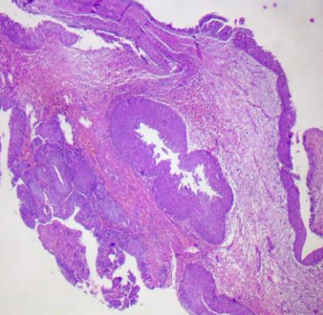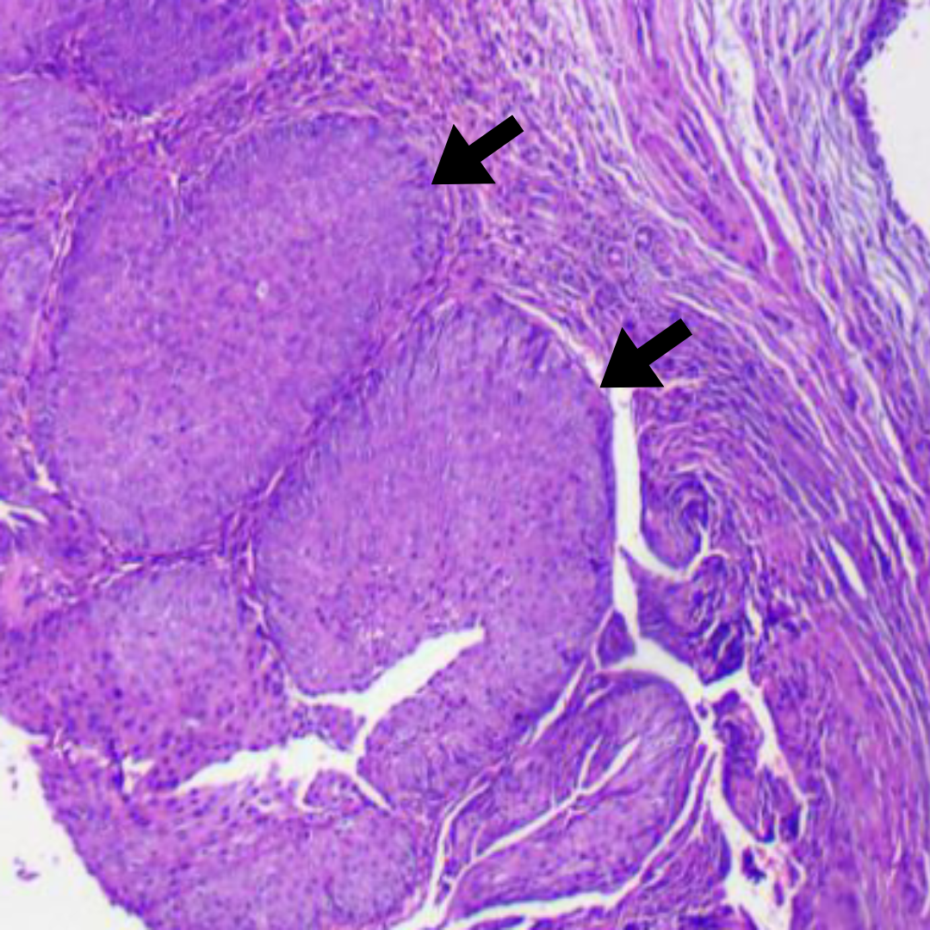

**Discussão:** A cistite polipóide crônica é frequente em várias espécies, especialmente em cães machos jovens, como observado neste caso (MEUTEN, 2017). Macroscopicamente, a mucosa da bexiga apresenta elevações devido à presença de um ou mais pólipos ou lesões nodulares, que medem de 2 a 3 cm de diâmetro e se projetam para o interior do órgão. Em alguns casos, essas lesões podem ser tão abundantes que cobrem toda a mucosa. Os pólipos são revestidos por epitélio e possuem um núcleo de tecido conjuntivo proliferado com infiltração de leucócitos mononucleares. Estes pólipos podem romper-se, resultando em episódios intermitentes de hematúria, o que justifica a sintomatologia apresentada pelo paciente (JUBB, 2006; MEUTEN, 2017). Embora macroscopicamente e clinicamente possam se assemelhar a uma neoplasia, este relato demonstra a importância de utilizar diversos métodos diagnósticos, especialmente o exame histopatológico, para determinar a origem e prognóstico da lesão (MEUTEN, 2017).

**Conclusão**: Este relato de caso mostra a semelhança clínica de lesões neoplásicas e não-neoplásicas e enfatiza a importância que o exame histopatológico tem para diferenciá-las, para que o tratamento, prognóstico e manejo seja adequado e preciso para esta patologia.

**Referências Bibliográficas:**

CARVALHO, Luciana Curotto Nolasco de; SANTOS, Jaqueline França dos; ARIAS, Monica Vicky Bahr; DOS REIS, Antônio Carlos Faria. Pólipos em vesícula urinária de um cão - relato de caso. Semina: **Ciências Agrárias**, [S. l.], v. 32, n. 4Sup1, p. 1969–1974, 2011.

JUBB, Kenneth Vincent F.; KENNEDY, Peter Carleton; PALMER, Nigel. **Pathology of Domestic Animals.** New York: Academic Press, 2006.

MEUTEN, Donald J. **Tumors in Domestic Animals - Tumors of the Urinary System.** John Wiley & Sons, 2017.